INDICAÇÃO N° 842/2022

INDICA QUE SEJA REALIZADO O TRATAMENTO/TROCA, DAS CAIXAS DE AREIA, DOS PLAYGROUNDS DO PARQUE ECOLÓGICO MUNICIPAL, NO MUNICÍPIO DE SORRISO-MT.

MAURICIO GOMES – PSB, vereador com assento nesta Casa, de conformidade com o artigo 115 do Regimento Interno, requer à Mesa que este expediente seja encaminhado ao Exmo. Senhor Ari Lafin, Prefeito Municipal, a Secretaria Municipal de Obras e Serviços Públicos e a Secretaria Municipal de Esporte e Lazer, versando sobre a necessidade que seja realizado o tratamento/troca, das caixas de areia, dos playgrounds do Parque Ecológico Municipal, no município de Sorriso-MT.

JUSTIFICATIVAS

Considerando que é assegurado ao Vereador promover, perante quaisquer autoridades, entidades ou órgãos da administração Municipal, direta ou indireta e fundacional, os interesses públicos ou reivindicações coletivas de âmbito Municipal ou das comunidades representadas, podendo requerer, no mesmo sentido, a atenção de autoridades Federais ou Estaduais (Art. 244, inciso V do Regimento Interno da Câmara Municipal de Sorriso);
Considerando que as caixas de areia onde estão instalados os playgrounds no Parque Ecológico Municipal, necessitam ser tratadas e trocadas.
Considerando que as caixas de areia do referido local se encontram com o nível baixo de areia, assim colocando em risco as crianças que vão brincar.
Considerando que é responsabilidade do município a instalação, conservação e manutenção dos bens públicos e no interesse da coletividade.
Considerando ser uma reivindicação da população sorrisense.

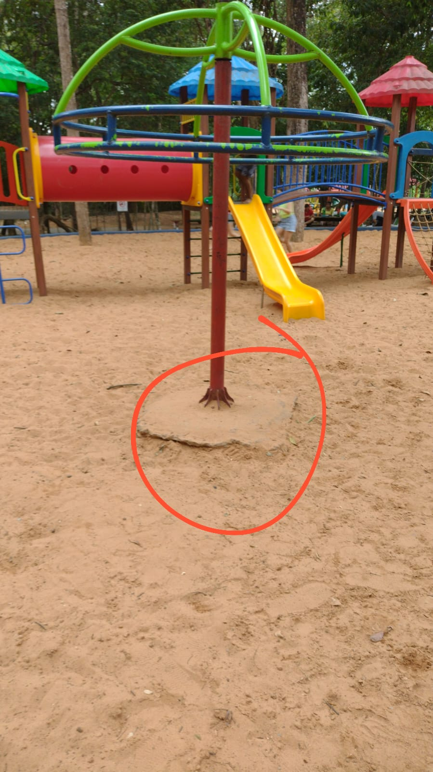

Câmara Municipal de Sorriso, Estado de Mato Grosso, em 13 de Outubro de 2022.

MAURICIO GOMES
Vereador PSB

